# 

**Universidad Autónoma de Yucatán**

**Proyecto:** **Administrador de Muelles**

**Programación Orientada a Objetos**

**Integrantes:**

Cáceres Quintal Johan   
Echeverría López Sebastián  
 Bustamante Lara Rigel

Baeza José De La Rosa

**Fecha de entrega:**

3 de octubre de 2018

# **INTRODUCCION**

Este programa podrá ofrecer la posibilidad de organizar la distribución, los recorridos y la administración de embarcaciones de un puerto determinado.

## **Propósito**

## Poder ofrecer una mejor organización en el servicio turístico de Isla Aguada.

**Requerimientos Funcionales**

|  |  |
| --- | --- |
| RF1 | El programa contará con dos tipos de registro, usuario administrativo y usuario de lanchero. |
| RF2 | El programa permitirá al administrador generar usuarios nuevos, así como el poder eliminarlos. |
| RF3 | El programa permitirá al administrador y al lanchero iniciar sesión dentro del programa. |
| RF4 | El programa permitirá al administrador y al lanchero observar el estado de las embarcaciones. |
| RF5 | El programa permitirá la comunicación entre el administrador y los lancheros de las embarcaciones mediante un chat con respuestas predeterminadas. |
| RF6 | El programa permitirá al administrador organizar el cupo de personas por embarcación, los horarios y la disponibilidad de cada lanchero. |
| RF7 | El programa permitirá al lanchero actualizar su posición en el mapa por medio de GPS. |
|  |  |

# **Requerimientos No Funcionales**

|  |  |
| --- | --- |
| RNF1 | El sistema tendrá una interfaz simple para facilitar al usuario a la manipulación de este. |
| RNF2  RNF3 | Se tendrá una guía para su uso.  Los datos que pide el sistema son: nombre, correo, número de celular, una contraseña. |
| RNF4 | El sistema se podrá ser utilizado para celulares que tengan el sistema operativo Android a partir de la versión 5.0. |
| RNF5  RNF6  RNF7  RNF8 | El sistema podrá soportar hasta 10 personas conectadas al mismo tiempo.  En caso de olvidar la contraseña, el usuario podrá recuperarla a través de su correo.  Solo el programador podrá hacer cambios en el sistema.  El sistema deberá estar conectado al GPS mientras se tenga prendido este y aún si el programa está ausente. |

# **Escenarios de Uso**

|  |  |  |  |
| --- | --- | --- | --- |
| **Escenario de Uso:** | | Generar y eliminar usuarios. | |
| **Descripción:** El sistema permitirá al administrador generar y eliminar usuarios en base a sus necesidades. | | | |
| **Precondiciones:** El actor deberá tener acceso al programa, al menú de administrador y una conexión a internet estable. | | | |
| **Actores: Administrador.** | | | |
| **Paso** | **Acción del Actor** | | **Respuesta del Sistema** |
| 1 | El actor entrará a la sección para administradores. | | El programa desplegará el menú de inicio de sesión. |
| 2 | El actor introduce los datos correspondientes para el inicio de sesión. | | El programa validará los datos recibidos. Confirmará que son correctos y desplegará el menú para administradores con todas las opciones. |
| 4 | El actor seleccionará la opción “agregar usuario”. | | El programa aceptará la selección y desplegará el menú de creación de usuario nuevo. |
| 5 | El actor introducirá los datos del nuevo usuario y confirmará la generación. | | El sistema aceptará los datos y generará un nuevo usuario. Regresará al administrador al menú |
| **Flujo alterno (1):** | | | |
| 4 | El actor seleccionará la opción “eliminar usuario”. | | El programa aceptará la selección y desplegará el menú para eliminar un usuario. |
| 5 | El actor seleccionará el usuario que desea eliminar y confirmará la selección. | | El sistema aceptará la confirmación y eliminará al usuario, después hará los ajustes necesarios a la lista de usuarios. |

|  |  |  |  |
| --- | --- | --- | --- |
| **Escenario de Uso:** | | Administrar datos de las embarcaciones y lancheros. | |
| **Descripción:** El sistema deberá permitir al administrador observar y actualizar los datos de las embarcaciones y los usuarios lancheros. | | | |
| **Precondiciones:** El actor deberá tener acceso al programa, al menú de administrador y una conexión a internet estable. | | | |
| **Actores: Administrador.** | | | |
| **Paso** | **Acción del Actor** | | **Respuesta del Sistema** |
| 1 | El actor entrará a la sección para administradores. | | El programa desplegará el menú de administrador. |
| 2 | El actor selecciona la opción para administrar datos de las embarcaciones y lancheros. | | El programa aceptará la selección y desplegará el menú de administración de embarcaciones y lancheros. |
| 3 | El actor seleccionará una de las opciones en el menú. | | El programa aceptará la selección desplegará el menú necesario. |
| 4 | El actor presiona el botón para regresar al menú anterior. | | El programa aceptará la selección y regresará al menú de administrador. |

|  |  |  |  |
| --- | --- | --- | --- |
| **Escenario de Uso:** | | Obtener el estado de la embarcación. | |
| **Descripción:** El sistema permitirá al actor obtener los datos del estado de la embarcación cuando los solicite. | | | |
| **Precondiciones:** El actor deberá tener acceso al programa y una conexión a internet estable. | | | |
| **Actores: Administrador y lanchero.** | | | |
| **Paso** | **Acción del Actor** | | **Respuesta del Sistema** |
| 1 | El actor seleccionará en el menú principal la opción para observar el estado de la embarcación ligada a su usuario (si no es un administrador). | | El programa desplegará una tabla con los datos de la embarcación determinada. |
| **Flujo alterno (1):** | | | |
| 2 | El actor es un administrador y selecciona la opción descrita anteriormente. | | El programa desplegará una lista con las embarcaciones ligadas a cada usuario. |
| 3 | El actor seleccionará una de las embarcaciones. | | El programa desplegará la tabla con los datos correspondientes. |

|  |  |  |  |
| --- | --- | --- | --- |
| **Escenario de Uso:** | | Comunicarse mediante el chat de respuestas predeterminadas. | |
| **Descripción:** El sistema permitirá la comunicación entre un usuario y el administrador. | | | |
| **Precondiciones:** El actor deberá tener acceso al programa y una conexión a internet estable. | | | |
| **Actores: Administrador y lanchero.** | | | |
| **Paso** | **Acción del Actor** | | **Respuesta del Sistema** |
| 1 | El actor seleccionará la opción de chat dentro del menú principal. | | El programa confirmará la opción y desplegará el chat del usuario que haya seleccionado la opción. |
| 2 | El actor selecciona alguna de las opciones de mensaje. | | El programa confirmará la selección y enviará el mensaje seleccionado al actor con el que se comunica y será desplegada en la pantalla. |
| 3 | El actor esperará una respuesta. | | El programa recibirá la respuesta cuando el actor con el que se comunica seleccione una de las opciones de mensaje y la desplegará como un mensaje en la pantalla. |
| 4 | El actor selecciona la opción para salir del chat. | | El programa regresará al menú principal. |
| **Flujo alterno (1):** | | | |
| 1 | El administrador selecciona la opción de chat en el menú principal | | El programa desplegará una tabla con los usuarios creados y esperará a que el administrador seleccione uno de ellos. |
| 2 | El administrador selecciona uno de los usuarios creados. | | El programa desplegará la pantalla de chat del administrador y el usuario seleccionado. |

|  |  |  |  |
| --- | --- | --- | --- |
| **Escenario de Uso:** | | Actualizar posición. | |
| **Descripción:** El sistema deberá permitir al actor actualizar su posición dentro del mapa. | | | |
| **Precondiciones:** El actor deberá tener acceso al programa y una conexión a internet estable. | | | |
| **Actores: Lanchero.** | | | |
| **Paso** | **Acción del Actor** | | **Respuesta del Sistema** |
| 1 | El actor iniciará el programa. | | El programa automáticamente actualizará la posición de latitud y longitud, estos se enviarán al menú del administrador de estado de las embarcaciones. |
| **Flujo alterno (1):** | | | |
| 2 | El actor selecciona la opción “Actualizar posición manualmente” en el menú principal. | | El programa actualizará la posición de latitud y longitud, estos se enviarán al menú del administrador de estado de las embarcaciones. |

# **Diagrama de Clases**

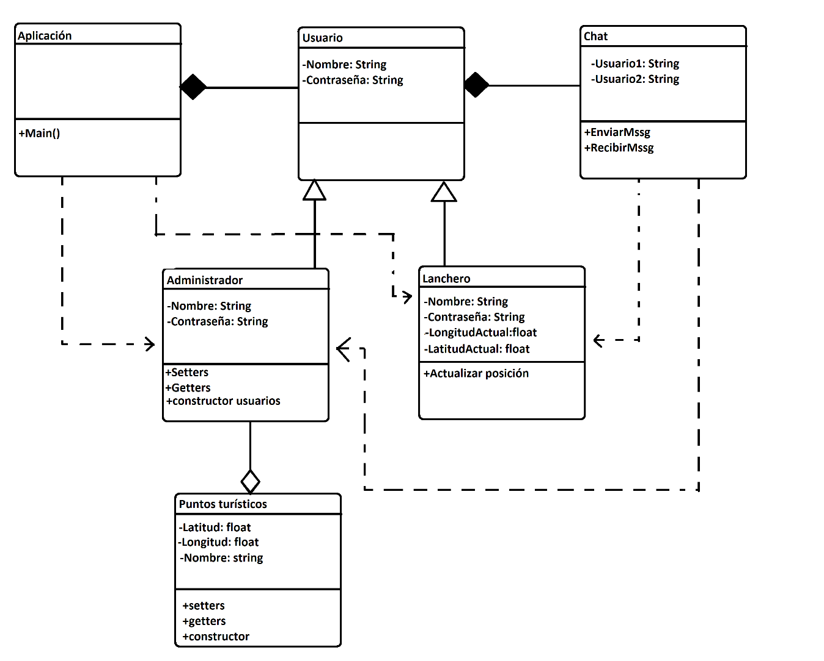

# **Casos de uso**

|  |  |  |
| --- | --- | --- |
|  | **Descripción** | **Actor(es)** |
| 1 | Generar y eliminar usuarios. | Administrador. |
| 2 | Administrar datos de las embarcaciones y lancheros. | Administrador. |
| 4 | Obtener el estado de la embarcación | Administrador y lanchero. |
| 4 | Comunicarse mediante el chat de respuestas predeterminadas. | Administrador y lanchero. |
| 5 | Actualizar posición. | Lanchero. |

# **Diagrama de Casos de Uso**

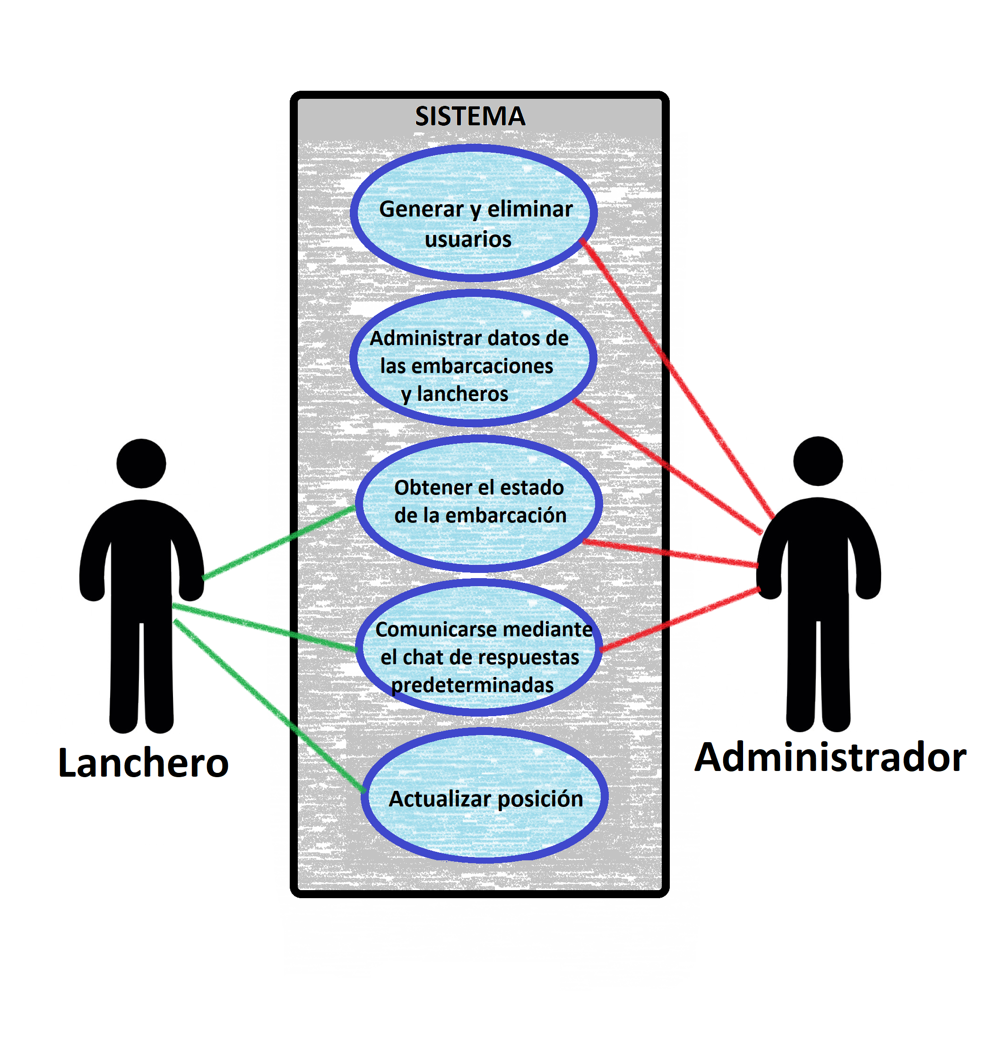

# **Calendario**

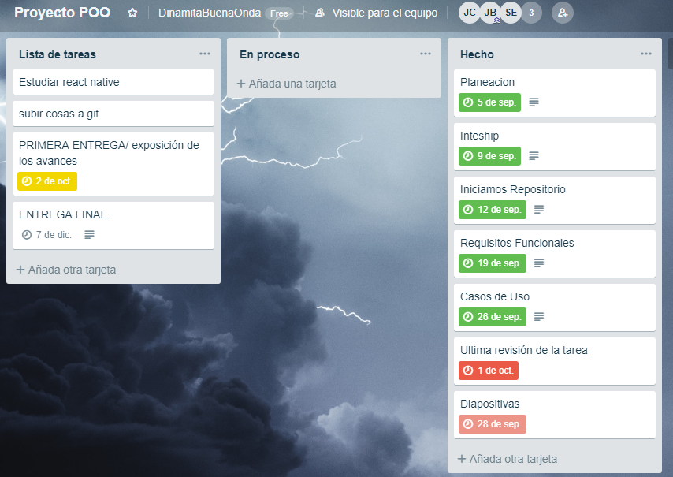

# **Contribución**

|  |  |  |
| --- | --- | --- |
| **Nombre** | **Tarea** | **Contribución** |
| **Jose Baeza** | Planteamiento del problema, requisitos funcionales, casos de uso y la investigación de lenguaje. | 24% |
| **Johan Caceres** | Realización del documento, requisitos funcionales y casos de uso. | 29% |
| **Sebastián Echeverría** | Requisitos funcionales, requisitos no funcionales, casos de uso, programa para el ticketing, realización del documento. | 26% |
| **Rigel Bustamante** | Requisitos funcionales, requisitos no funcionales, programa para el ticketing, realización del documento. | 21% |